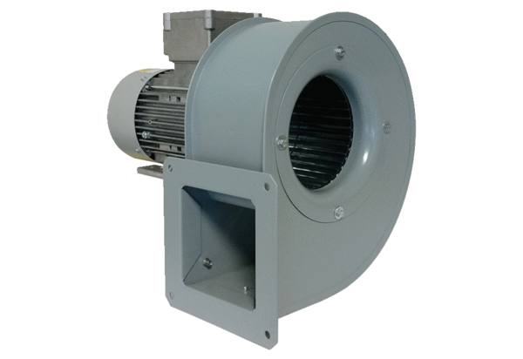Souffleur centrifuge GRM 14/2 D ExUnité de conditionnement : 1 pièceGamme: C
Numéro de référence : 0073.0388Fabricant : MAICO

